「温度計」を題材にした探究学習指導案

第 ◯学年 ◯組 ◯名
指 導 者 職名 ◯◯ 氏名 ◯◯◯◯

１単元名
「温度計」に関するテーマでスピーチをしよう！

2単元設定の理由

〇 単元（題材）観
調べたことを整理して、わかりやすくスピーチする力の育成をする。
スピーチシートを活用することで、伝えたいことを順序立てて話すことができるようになる。
〇 児童観
相手に伝えたい情報を明確にし、
話を伝わりやすく整理するにはどのようにすれば良いかを支援する。
〇 指導観
指導では、スピーチシートを活用。テーマに沿って情報を整理し、効果的に伝わる話の構成を考えられるよう指導する。発表では、自分の考えに自信を持って表現できるよう指導する。

3単元の目標
（1）スピーチシートを活用し、話すことの要点をつかみ効果的に伝える力を養う。
（2）テーマに沿って調べたことを整理し、わかりやすいスピーチができる力を育てる。
（3）テーマに対して興味を持って自ら調べ、主体的にスピーチに取り組む姿勢を身につける。

4評価規準
知識・技能 | 思考・判断・表現 | 主体的に学習に  取り組む態度
- スピーチシートを活用することで、テーマに関する知識や情報を整理し、要点を効果的に伝えるスピーチ原稿を作成することができる。  - 作成したスピーチ原稿を使って、調べたことをわかりやすく伝えることができる。 | - 導入1：課題認識  スピーチ準備・発表の流れを理解できる。  - 導入２：動画視聴  動画を視聴し、テーマについて理解する。  - 課題の設定：スピーチテーマ設定  動画の視聴から、自身の興味に気づきスピーチテーマを設定できる。  - 情報収集：ネット検索  スピーチを構成するための情報をインターネットで収集できる。  - 整理・分析：シート記入  スピーチを効果的に構成することができる。  - まとめ表現： 発表  自分の言葉で、わかりやすくスピーチできる。 | - テーマに対して興味を持ち、自分なりに考えようとする姿勢をもつ。  - 分からないことや不足情報を進んで調べようとする。  - 発表に自信を持ち、伝えたいことを明確にして発表できる。  - スピーチ準備・発表を振り返り、改善点を見つけ、次の学習への意欲を高めることができる。

4 本時（第〇次 〇時間目）

(1) 本時の指導目標
【知識・技能】
メッセージをわかりやすく伝えるために、
テーマについて話す段取りを考えながらスピーチを整理する。
スピーチシートの使い方に慣れ、他のテーマの学習にも応用できるようにする。

【思考力、判断力、表現力等】
児童が探究プロセス（課題設定、情報収集、整理分析、まとめ・表現）を
意識しながら学習を進められるよう声がけをする。
児童がわかりやすい発表を行えるよう、話の構成を意識させる。

(2) 本時の手立て
・本時の目標を伝え、スピーチシートを用いて学ぶことを確認する。
・動画を視聴しながら、最も伝えたいことは何かに気づかせる。
・スピーチの原稿作成をしていく際、話のポイントや順序を意識させる。
・振り返りを行い、次回に向けた改善点に眼を向けさせる。
(3) 教材
・スピーチシートの使い方動画
・なるほど！エージェント理科セクション 「温度計」
・スピーチシート 、メモ書きをするノート
〈温度計〉
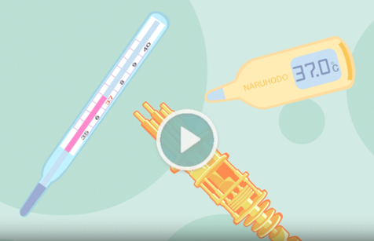
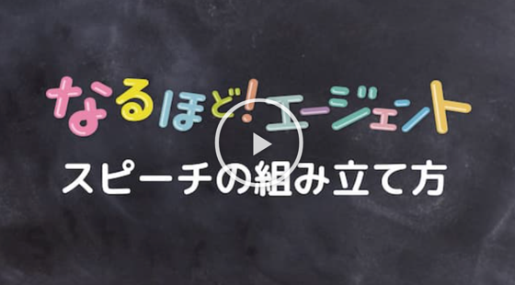

指導ページ閲覧

スピーチシート記入例
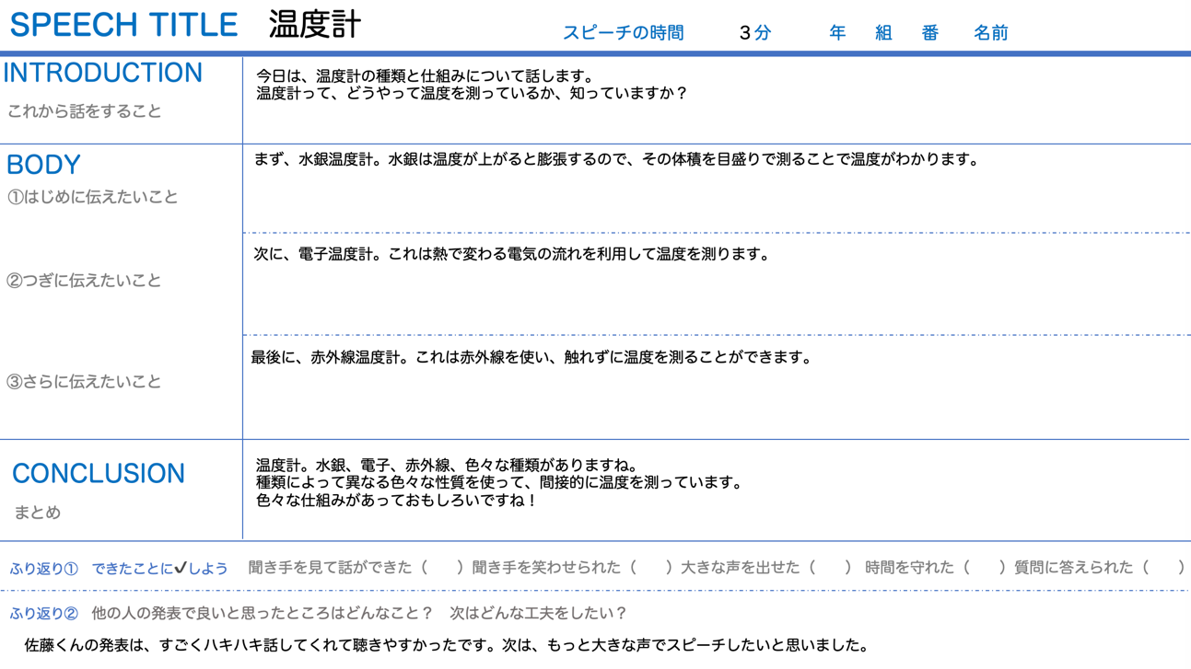

(4) 学習の展開（1コマ45分）
 | ・学習活動 | 時間  配当 | 学習  形態 | 指導上の留意点 | 評価規準（評価方法）
事前 | スピーチシートの使い方動画を視聴する。 | ― | 個別 | ・学習形態は、シート記入を個別学習、発表をグループ内で行う。  ・シートの使い方を以下の動画で確認し、シートをダウンロードする。  ・授業支援ツールを使ってクラス全員に動画リンクとシートを共有し、動画視聴を指示する。  ・情報収集に役立つサイトを探しておく。（本ページの「クリックして情報を集めよう」参照） | ・知①（スピーチシート）
導入 | 1課題認識  スピーチを作成して、発表することを理解する。  2 動画視聴  動画を視聴し、動画のテーマを理解する。 | 3分 | 個別 | ・４、５人にグループ分けをする。  ・授業のテーマとシートを紹介する。  ・「動画を見て興味を持ったことを調べて、スピーチしてもらうよ！」と声がけする。  ・活動の流れ・時間配分を伝える（動画視聴→情報収集→ スピーチシート記入→発表）  ・動画は電子黒板を使い、クラス全体で視聴する。  ・「動画を見て興味あること、調べたいことを書き出してみよう！」と声がけする。  ・クイズは自主学習で取り組むように伝える。 | ・思①（スピーチシート）
展開 | 課題の設定：スピーチテーマ設定  情報収集：ネット検索  テーマについて興味を持ったことをノートに書き出して整理する。スピーチで、最も伝えたいことを明確にする。  整理・分析：シート記入  3分スピーチの流れを段階的にシートに書き出す。  - 最も伝えたいこと  - 根拠・エピソード３つ  - 導入の一言  - 興味の湧くタイトル | 5分  5分  17分 | 電子黒板  個別  個別 | ・「調べて話したいこと（スピーチテーマ）を決めてみよう！」と声がけする。  ・ヒントは『もっと知りたいことは、なに？』にあることを伝える。  ・時間内にスピーチテーマを決めるよう促す。  ・各自がスピーチテーマについて調べて、ノートにメモする。  ・情報検索は『クリックして情報を集めよう！』から行えることを伝える。  ・伝えたいメッセージやサポートする情報をまとめる。  ・短い時間で調べるようにタイムキーピングをしていく。  ・最初に「まとめの欄に、伝えたいメッセージを書こう」と声がけする。  ・次に「メッセージを支える根拠やエピソードを３つ書こう」と伝える。  ・最後に「興味を持ってもらえそうな、最初の一言を書いてみよう」と伝える。  ・タイトルは、聞き手が興味を持つようなものを考えようと伝える。 | ・思②（スピーチシート）  ・主①（観察）  ・思③  （ノート、スピーチシート）  ・思④、主②  （ノート、スピーチシート）
まとめ | まとめ・表現：発表  グループ内で、スピーチ発表し合う。 ※１人3分  振り返り：  スピーチの振り返りをシートを自己評価欄に書き込む。 | 10分  5分 | グループ  個人 | ・グループ内で、時間内に発表し合うよう伝える。  ・声の大きさなどプレゼンスキルを意識させる。  ・良いところを積極的に評価する。  ※黒板の前で代表者が発表する形式でもよい。  ・スピーチシートの「ふり返り」欄に、できたことをチェックするよう伝える。  ・発表における自己改善点、他者の発表の感想を書いてもらう。 | ・知②、思④、主③④  （スピーチシート）  ・主④（スピーチシート）

